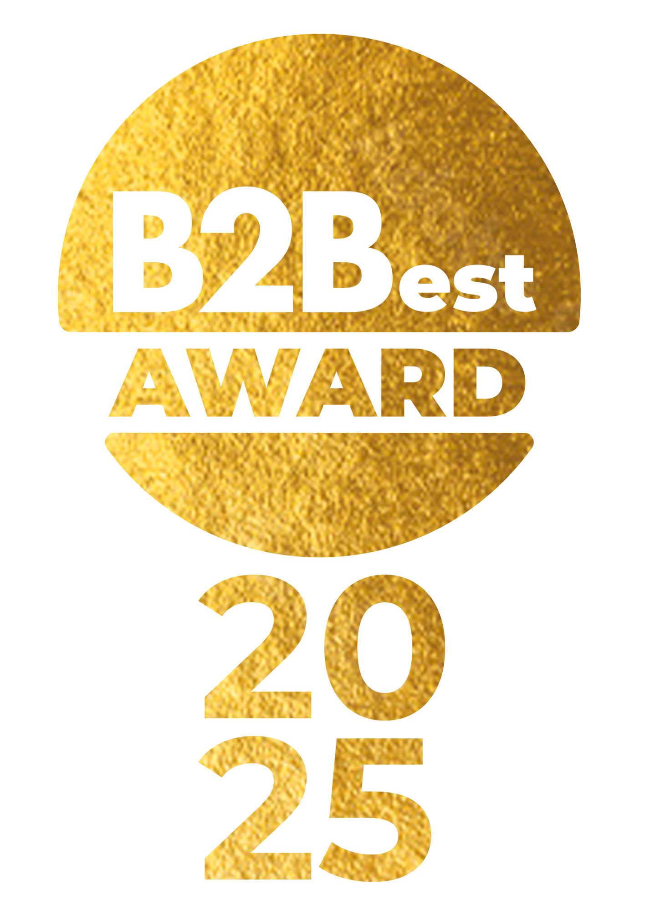

**SCHEDA CANDIDATURA PROGETTO**

Salva la scheda in **formato PDF** e inviala a **eventi@anes.it** entro il **6 settembre 2025**

**AZIENDA** ___________________________________________________________

**REFERENTE DEL PROGETTO** _________________________________________

**E-MAIL** ____________________________________________________________

**TELEFONO** _________________________________________________________

**CATEGORIA IN CUI SI CANDIDA IL PROGETTO**Ogni azienda può presentare al massimo 2 progetti in 2 categorie differenti. Ogni scheda di candidatura si riferisce a un solo progetto.  
Selezionare una/due delle seguenti categorie:

**Migliore Strategia di Marketing   
Migliore Campagna di Comunicazione Integrata  
Miglior Progetto di business intelligence (Marketing Automation e AI)**

**Migliore Progetto Sostenibile**

**Migliore Startup con modello di business innovativo e attuabile**

**DATA AVVIO DEL PROGETTO** _________________________________________

**TITOLO DEL PROGETTO** ______________________________________________________________________________________________________________________________________

**DESCRIZIONE PROGETTO**Descrivi brevemente il progetto, evidenziando il target, l’idea che ha generato il progetto e i principali risultati attesi o raggiunti. Si possono fornire anche ulteriori link utili per maggiori approfondimenti

**Descrivi brevemente l'obiettivo del progetto**

Fare clic o toccare qui per immettere il testo.

**Descrivi brevemente la strategia del progetto**

Fare clic o toccare qui per immettere il testo.

**Descrivi brevemente il target di riferimento del progetto**

Fare clic o toccare qui per immettere il testo.

**Link utili per approfondimenti** (opzionale)

Fare clic o toccare qui per immettere il testo.

**Data** _________________________________ **Firma** ______________________